МКОУ Чердаклинская средняя общеобразовательная школа № 2

Проект
туристического маршрута
«Село родное – сердца моего частица»

Автор работы:
Карпова Ирина Александровна,
учитель русского языка и литературы
МКОУ Чердаклинской СШ № 2

р.п. Чердаклы, 2016
Оглавление

1. Оглавление
2. Введение
3. Основная часть
3.1.Общие сведения о поселке Чердаклы
3.2. Путеводитель по историко – культурным достопримечательностям
р. п. Чердаклы «Село родное - сердца моего частица»
4. Заключение
5. Список литературы
6. Приложения

Введение
Пусть рвутся связи, меркнет свет.
Но подрастают в семьях дети.
Есть в мире Бог - иль Бога нет,
А им придётся жить на свете…
Коль не придём на помощь к ним
В борьбе с бессмыслицей и грязью.
То будет трудно им одни
Найти потерянные связи.
Н. Коржавин

Нужно ли изучать историю родного края? Так ли это важно в нашем переполненном информацией веке? Не лучше ли бросить все силы на освоение новых технологий?
Д.С. Лихачев писал: «Чувство Родины нужно заботливо взращивать, прививать духовную оседлость. Если не будет корней в ...родной стороне - будет много людей, похожих на иссушенное растение перекати-поле». О том же писал и А.С. Пушкин: «Уважение к минувшему - вот черта, отличающая образованность от дикости»
Изучая историю своего края, ты погружаешься в прошлое, осознаёшь себя частью истории, частице великой страны. Названия района, населённых пунктов, улиц, зданий, школы могут рассказать очень многое. Всё, что окружает нас, несёт в себе следы прошлого. Соприкасаясь с историей, чувствуешь гордость за свою страну, свой регион, свою семью. Испытываешь чувства гордости, восхищения и благодарности.
К сожалению, не все способны оценить значение изучения истории родного края. Молодёжь стремится уехать в город, вымирают деревни, сёла. Всё меньше остаётся тех, кто может рассказать о жизни и истории села, района.
Любовь к родной земле неоспорима. Каждый любит её по-своему. Но невозможно по-настоящему любить то, что не знаешь. Знакомство со страницами истории родного края помогает прикоснуться к прошлому, осмыслить настоящее, заглянуть в будущее. Из малых родин состоит Россия. Знание истоков помогает осознать себя частицей великого.

Обоснование актуальности проекта
Казалось бы, таких как наше
Сёл в России много
И все они похожи меж собой:
Такие же дома, такие же дороги
И разницы нет вроде никакой.
Но стоит лишь на время небольшое
Уехать из родимого села,
Как сердце обливается тоскою –
Скучает и печалится душа.
Здесь воздух чище, небо ярче,
Вода приятнее на вкус,
Поля, цветы, деревья лучше,
Хотя едина в этом Русь.
Но Родина у каждого своя,
И не найти другой такой на свете!
Она неповторима, как земля,
Как солнце, добротою светит.

Сегодня много говорится о том, что уровень культуры в России крайне низкий. Потерянными и забытыми остаются общечеловеческие ценности: добро, красота, любовь к Отечеству. Одним из способов подняться на вершину духовно-нравственного, гражданско-патриотического развития является изучение родного края, своей малой Родины. Надо любить тот уголок нашей страны, где ты родился и живешь, надо знать его, быть его патриотом. Разработанный туристический маршрут «Село родное – сердца моего частица» призван сыграть важную роль в заполнении мировоззренческого «вакуума» в головах современных школьников, знакомить с достопримечательностями и уникальными местами родной земли.
Развитие туристской отрасли невозможно без знания природных и культурно-исторических ресурсов, которыми обладает край, и которые служат основой для создания туров.
Краеведение принадлежит к комплексным наукам. В самом термине «краеведение» заключено его определение. Оно изучает природу, историю, хозяйство, население края, его культуру, быт, то есть данная наука близка истории и географии, археологии и искусствоведению, этнографии и другим наукам. Но в отличие от этих наук краеведение не только изучает, но и оценивает значительность событий, ценность памятников, красоту пейзажей, выявляет общее для страны и края, а также особенные черты, присущие только ему. Таким образом, краеведение – это комплекс дисциплин, различных по содержанию и методам исследования, но ведущих по своей сущности к научному и всестороннему познанию края.
Важной особенностью краеведения является то, что это не только наука, но и деятельность: созидательная деятельность, направленная на сохранение природных и культурно-исторических богатств края, и популяризаторская – деятельность, открывающая что-то совершенно новое, ценное широкой публике.
Цель:
воспитать духовно-нравственные и патриотические чувства в сознании школьников, жителей и гостей поселка, познакомить с историей создания и основными достопримечательностями маршрута.
Задачи:
- развитие интереса и привязанности к родному краю и к живой природе;
- воспитание патриотического сознания и социальной активности;
- разработка экскурсионных и туристических маршрутов;
- изучение историко-культурного наследия родного края;
- обобщение собранного материала.
Объект исследования: р. п. Чердаклы
Предмет исследования: исторические, культурные достопримечательности р. п. Чердаклы.
Гипотеза исследования:
Данный проект туристического маршрута «Село родное – сердца моего частица» направлен на решение проблем, связанных с духовно-нравственным воспитанием детей и молодежи. Реализация проекта будет способствовать решению актуальных проблем в воспитании подрастающего поколения, создании здоровой альтернативы асоциальным явлениям. Ребята повысят уровень знаний о культуре родного края, осознают неповторимость своей родной земли, её истории.
Краткая аннотация содержания проекта
Данная работа знакомит участников: с историей р. п. Чердаклы, его достопримечательностями: памятником воинам-землякам, погибшим в годы Великой Отечественной войны, храмом Покрова Пресвятой Богородицы, озером Попово, поклонным крестом, музеем В. Зуева
Временная продолжительность маршрута 2 часа 30 мин.
Количество участников одной туристической группы 10 – 12 человек
Ожидаемые результаты:
1. формирование устойчивой мотивации учащихся, родителей, жителей поселка к поддержке данного проекта;
2. приобретения учащихся социального опыта;
3. усвоение участниками проекта ценностей, патриотизма, толерантности.
Методы исследования: статистический, работа с источниками Интернета и ИКТ, работа с библиотечной литературой, работа с материалами СМИ, методы анализа и синтеза.

Основная часть
Общие сведения о Чердаклах
Чердаклы́ — посёлок городского типа, административный центр Чердаклинского района Ульяновской области и одноимённого городского поселения.
Расположен в 35 км от областного центра, в лесостепной местности Левобережья.
Основан в 1688 служилыми татарами, выходцами из Пензенского уезда. Первые обитатели — татары, мордва. В течение многих лет жители села в качестве казаков и стрельцов несли сторожевую службу на первой Закамской засечной черте. В дальнейшем надобность в сторожевой службе отпала и Чердаклы стали обычным селом.
Население — 11 482 чел. (2016).
Статус посёлка городского типа — с 1957 года.
Через Чердаклы проходит Куйбышевская железная дорога и автотрасса Р178 Саранск— Ульяновск — Димитровград — Самара. Местный транспорт представлен маршрутным такси.
Люди, связанные с посёлком: В. И. Филиппов (1914, Чердаклы — 2001) — полный кавалер ордена Славы
Вблизи Чердаклов имеются археологические памятники (курганы) бронзового века.

Путеводитель по р.п. Чердаклы «Село родное – сердца моего частица»
Маршрут
р.п. Чердаклы (центр) – озеро Попово – Памятник воинам – чердаклинцам, погибшим в годы ВОВ - поклонный Крест - Храм Покрова Пресвятой Богородицы – музей В. Зуева.

Районный поселок Чердаклы.
Есть на окраине России уголок,
Который дорог мне,
Который я люблю.
Мое село, как мини- городок
Живет и здравствует,
Храня любовь мою.
Чердаклы. Центр Чердаклинского района. Основание селения относится к семидесятым годам XVII века. В числе основателей его были "служилые татары из Саранского уезда и синбирские иноземцы в числе 134 человек".
По местному преданию, первооснователи села строили для сушки сена навесы на четырех столбах, называя их чердаками. На этой основе, как полагают, и возникло название села.
Не исключено, что топоним был принесен первооснователями—переселенцами из мест их прежнего обитания. В связи с этим заслуживает внимания и то, что в старых "Списках населенных мест" Пензенской губернии, в состав которой значительной частью входила и территория современной Мордовии, указываются села Большой Чердак и Малый Чердак.
Как свидетельствует «Отводная книга крестьян и земель в Казанском уезде», деревня Чердаклы была основана в 1688 году служилым татарином Сулейманом Янгаповым. Документ о владении землей ему и его 30 сотоварищам подписал князь Иван Осипович Щербатов один из потомков старинного рода черниговских князей Щербатовых.
Существует несколько версий происхождения названия Чердаклов. В то время новые названия поселений повторяли имена бывших родных деревень переселенцев. Первыми основателями слободы были татарские служилые люди, выходцы из Саранского уезда. В тех местах, в том числе и в Пензенской губернии, куда входил Саранский уезд, существовали населенные пункты Большой Чердак и Малый Чердак. Слово «Чердак» в переводе с тюркского означает навес, открытый настил на четырех столбах, сарай на сваях.
Другая версия такова. Первые переселенцы, осевшие на берегу озера, поросшего камышом и другой болотной растительностью, притягивающего к себе бесчисленное множество водоплавающей дичи, в том числе и огромные стаи чаек, назвали свою слободу «Акчарлак», что в переводе с татарского означает чайка. Постепенно название сократилось, трансформировалось в Чердаклы.
Другие старожилы возводят начало Чердаклов ко времени борьбы с татарами. В один из набегов, якобы, здесь был убит татарский командир Черда и похоронен на берегу озера Яик. Поселение, которое здесь образовалось стало назваться Чердаклы, с прибавлением татарского окончания «клы».
Есть и другой вариант. Чердаклы – слово татарское. В переводе на русский язык означает «мартышкино гнездо». Такое название, будто бы, получали урочища, где много болот и озер, богатых птицами. В нашем поселке действительно много озер.
Живет и такое предание: дома здесь строились с высокими чердаками, на которых можно было жить в весеннюю распутицу, так как основные жилые помещения заполнялись водой. На эти чердаки также взбирались с той целью, чтобы выследить проезжих людей с товарами. Здесь проходила «Большая дорога», или иначе «Баринова дорога».
История района – это зеркальное отражение истории страны. Коллективизация, Великая Отечественная Война, послевоенное восстановление народного хозяйства не обошли стороной и чердаклинскую землю. Свыше 14000 чердаклинцев ушли на защиту Отечества от фашистских захватчиков, 5000 из них пали смертью храбрых. Высокого звания Героя Советского Союза были удостоены Н.И.Огуречников, М.Ф.Вахрамеев, П.И.Мотков, С.Т.Поднавознов. Полными кавалерами Ордена Славы стали Д.К.Киямов и В.И.Филиппов. За высокие производственные достижения звания Героя Социалистического Труда удостоены Н.Ф.Моисеев, Ф.М.Пинков, И.П.Татыш, А.С.Грачёв, М.Л.Старостин, Т.А.Чагров, А.Н.Селёдкин, И.Д.Константинов, В.К.Пирогов, П.М.Усов, В.И.Прохоров. Шестнадцать человек награждены орденом Ленина, многие чердаклинцы – передовики производства – удостоены других высоких правительственных наград.

Озеро Попово.
Попово озеро расположено практически в центре посёлка Чердаклы. Ещё несколько десятков лет назад этот водоём был одним из самых популярных у местных «купальщиков». Однако потом начались странности. Сначала в озере стали тонуть люди, а затем оно и вовсе стремительно превратилось чуть ли не в болото. И есть мнение, что случилось это неспроста…
На невысоком зеленом холме, окруженном со всех сторон озером, была основана прекрасная церковь, которая считалась в России третьей по красоте. Церковь была создана во имя Покрова Пресвятой Богородицы и Николая Чудотворца. Это озеро получило такое название, потому что находилось оно за оградой поповского кладбища, где были захоронены священники, служители церкви. Со слов старожилов выяснилось, что озеро Попово не раз меняло свой облик. Оно мелело и вновь наполнялось водой. До разрушения церкви вода в озере была теплая и чистая. А после ее разрушения забили ключи с холодной водой. Кто купался в этом озере, часто тонул, особенно мальчики и мужчины. Уровень грунтовых вод был высокий, постоянно затапливалась часть села. Поэтому в 30 годы 19 века была предпринята попытка осушить не только озеро Попово, но и другие водоемы. Был прорыт для осушения водоотводный канал, который жители назвали «Централкой». Он начинался от озера Яик и кончался в русле реки Урень.
По слухам, во времена советской власти именно в это озеро воинствующие атеисты побросали не только иконы и утварь из разрушенного ими местного храма, но и человеческие останки с церковного кладбища, которое они сравняли с землёй.
Не прошёл снос храма бесследно и для Чердаклов.
— И ведь что интересно, — продолжает Зоя Васильевна, — до тех пор Попово озеро любимым местом для купания у нас у всех было. Вода чистая, хорошая, там все чердаклинцы отдыхали. А тут оно прямо на глазах портиться стало…
Более того, за короткий промежуток времени на озере, по рассказам местных жителей, утонуло сразу несколько человек, среди которых были и дети. Причём некоторые погибли из-за того, что попадали в воронки, о наличии которых в этом водоёме народ раньше и слыхом не слыхивал. Создавалось ощущение, что в воду будто бес вселился…
Дальше — больше. Забрав несколько жизней, озеро стало с огромной скоростью заиливаться. Год от года оно становилось всё сильнее походить на болото.
— Что с ним только ни делали — и специальными машинками чистили, и все возможные меры принимали, — рассказывает Зоя Васильевна. -А вода там становилась всё более и более мутной…
В конце концов, люди пошли на крайние меры и установили на водоёме специальную очищающую машинку, которая работала не циклами, а бесперебойно. Но даже она не спасла ситуацию. И сейчас Попово озеро озером только называется, а по сути своей оно уже давно стало болотом. Правда, это не сильно расстраивает местное население. Помня о череде смертей, случившихся в этих водах и до того, как они окончательно испортились, народ предпочитал держаться от водоёма подальше. Мало найдётся желающих купаться в воде, которая пользуется дурной репутацией и считается гиблым местом.
Так что зря советские власти не прислушались к советам стариков и осквернили храм…
Всё, что сейчас напоминает о тех страшных временах — это мутная вода Попова озера, которая скрывает в своих глубинах воспоминания о постыдных поступках людей…

Памятник воинам – чердаклинцам, погибшим в годы ВОВ.
К 20-летию со дня победы над фашистской Германией было решено увековечить память своих односельчан, отдавших свою жизнь на фронтах Великой Отечественной войны. Была организована инициативная комиссия по созданию памятника, отведено место. На сооружение памятника отведено место рядом с о. Попово, за РДК. Служащие, интеллигенция рабочего поселка добровольно пожертвовали свой дневной заработок.
Инициативная комиссия рассмотрела и одобрила проект, представленный молодым архитектором-ульяновцем Анатолием Витальевичем Мазорчуком.
Лейтмотив, идея памятника – торжество жизни. Это жизнеутверждающее начало выражено контрастом мертвого холодного камня и живы элементов природы: травы, деревьев.
Сам памятник представляет собой небольшой ансамбль, площадка которого мостится квадратными бетонными плитами, между плит прорастает зеленая трава. Площадка имеет два подхода: со стороны главной улицы и Дома культуры. Подходы отмечены четырехгранными бетонными призмами (пропилями) с пространством внутри, из которого прорастают березы.
22 июня 1968 года в р.п. Чердаклы состоялось торжественное открытие памятника – монумента воинам – чердаклинцам, погибшим в годы Великой Отечественной войны. На полях сражений погибло 338 воинов-чердаклинцев.
Среди чердаклинцев, ушедших на фронт, был Филиппов Василий Иванович (15.10.1914, Ульяновская область — 26.10.1981) — сапер 213-го отдельного саперного батальона ефрейтор.
Родился в селе Ивановка, Старомайнского района Ульяновской области. Работал плотником на железнодорожной станции Чердаклы.
В 1935 году был призван в Красную Армию. Службу проходил на Дальнем Востоке. Участвовал в боях на озере Хасан.
В ноябре 1941 года был вновь призван в армию. Был зачислен в формирующуюся 145-ю стрелковую дивизию, сапером 213-го отдельного саперного батальона. В составе этой части прошел весь боевой путь. В боевых действиях впервые принял участие в марте 1942 года на Калининском фронте. Дивизия занимала оборону на участке от Велижа до Слободы до лета 1943 года. Затем участвовала в Смоленской стратегической операции, в освобождении Демидова, после чего вела бои на витебском направлении. В этих боях получил первые боевые награды.
16 октября ефрейтор Филиппов в составе группы сапёров проделал проходы в проволочных заграждениях противника. Лично заложил заряд по первый ряд заграждений, и забросил заряд под второй ряд. В результате был проделан проход, убито 2 патрульных гитлеровца. Был представлен к награждению орденом Красной Звезды, награждён медалью «За отвагу».
8 ноября 1943 года во время наступательного боя в районе деревни Гаврики ефрейтор Филиппов обезвредил до 70 противотанковых и противопехотных мин. В ночь на 21 ноября во время наступательных боев в 9 км севернее поселка Яновичи под огнём противника проделал проход в двух рядах проволочного заграждения, чем обеспечил продвижение стрелковых подразделений.
Приказом по частям 145-ю стрелковой дивизии от 9 декабря 1943 года ефрейтор Филиппов Василий Иванович награждён орденом Славы 3-й степени.
27 и 29 января 1944 года в 14 км восточнее города Витебск ефрейтор Филиппов дважды обеспечивал действия разведывательных групп по захвату контрольных пленных. Снял в общей сложности более 30 мин, проделал два прохода в проволочных заграждениях. 29 января вместе с разведчиками ворвался в траншею врага, участвовал в захвате «языка».
Приказом по войскам 43-й армии от 13 марта 1944 года ефрейтор Филиппов Василий Иванович награждён орденом Славы 2-й степени.
Летом 1944 года в ходе Витебско-Оршанской наступательной операции дивизия освобождала Витебск. В июле 1944 года в ходе Полоцкой операции освободила город Глубокое. Затем принимала участие в Шяуляйской операции, в ходе которой освободила город Поставы и вышла к государственной границе. В этих боях сапер Филиппов снова несколько раз отличился. О его ратных подвигах не раз писали фронтовые газеты, уважительно называя мастером инженерной разведки. Помогала ему в боевой службе собака Стрелка, которую Филиппов сам обучил безошибочно находить замаскированные немцами мины.
22 августа 1944 года установил на переднем крае под огнём противника 60 рогаток и 100 противопехотных мин, прикрыв ими наши окопы. 14 сентября, невзирая на сильный огонь противников, в составе группы разведчиков первым добрался до реки Лиелупе, провёл разведку глубины для предстоящей переправы наших войск. В ночь на 4 октября в районе местечка Каршунай вместе с отделением сапёров выдвинулся на передний край противника в полосе наступления 729-го стрелкового полка. Проверил на наличие мин всю местность вплоть до огневых точек противников. 16 октября был представлен к награждению орденом Славы 1-й степени.
21 декабря 1944 года действуя в составе разведывательной группы действуя на реке Заня в районе населенного пункта Бруклайн, в 20 км юго-западнее города Салдус ефрейтор Филиппов обезвредил заряд под подготовленным к взрыву мостом, обеспечив продвижение подразделений через водный рубеж. 30 декабря был вновь представлен к награждению орденом Славы 1-й степени.
В начале марта 1945 года 145-я стрелковая дивизия была расформирована, ефрейтор Филиппов был переведен командиром отделения в 342-й сапёрный батальон 306-й стрелковой Рибшевской дивизии Ленинградского фронта. Уже здесь узнал о высокой награде.
Указом Президиума Верховного Совета СССР от 24 марта 1945 года ефрейтор Филиппов Василий Иванович награждён орденом Славы 1-й степени. Стал полным кавалером ордена Славы.
После вручения наград в Кремле вернулся в свою часть. Участвовал в боях по уничтожению Курляндской группировки противника. В боях 28-29 марта 1945 года ефрейтор Филиппов со своим отделением провел ремонт дороги и обеспечил беспрепятственное движение артиллерии и автотранспорта. 30 марта под огнём противника провел инженерную разведку на предмет постройки моста через реку Виесатс, в следующие дни, под огнём противника, участвовал в постройке моста. Был представлен к награждению орденом Красной Звезды, награждён медалью «За отвагу».
Бои против Курляндской группировки продолжались до 15 мая 1945 года. В октябре 1945 года старшина Филиппов был демобилизован.
Жил в селе Верхняя Терраса Ульяновской области, затем в поселке Чердаклы. Работал начальником караула, штукатуром, маляром, строил цеха предприятий пищевой промышленности.
Награждён орденами Славы 1-й, 2-й и 3-й степеней, медалями, в том числе двумя «За отвагу».
Его имя увековечено на родине, на памятной стеле в поселке Чердаклы.
Поклонный крест.
11 октября в р.п. Чердаклы был установлен поклонный крест на месте разрушенного в конце 50-х годов прошлого века Покровского храма. Верующие во главе с настоятелем храма протоиереем Олегом Беляевым пронесли поклонный крест от ныне действующего Покровского храма до места установки Крестным ходом. Крест установили на территории между районным домом культуры и памятником воинам, погибшим в Великой отечественной войне. На этой территории, расположенной когда-то внутри церковной ограды, находились захоронения священнослужителей, представителей дворянства, купечества, - всех наиболее известных жителей села. По окончании Крестного хода на этом месте был совершен чин освящения Креста, после чего все участники Крестного хода имели возможность к этому Кресту приложиться. После установки перед поклонным крестом была отслужена заупокойная лития о усопших, чьи останки еще покоятся на этом месте, хотя во время уничтожения храма все находящиеся рядом с ним могилы были осквернены и разрушены.

Храм Покрова Пресвятой Богородицы (история Чердаклинской церкви).
История образования р.п. Чердаклы относится к далекому XVII веку. На граничащей со степью территорией, страдавшей от набегов кочевых башкир и калмыков, были поселены разного рода служилые люди - сначала из служилых татар, затем из захваченной при взятии Смоленска мелкой польской шляхты. С возникновением деревни Уренбаш чердаклинские татары "били челом" великому государю о переселении их в эту деревню, что и произошло в 1699 г. На освобожденной служилыми татарами земле обосновалось 97 иноземцев-поляков, а затем постепенно появлялись переселенцы из-под Симбирска и из-за Волги. Весьма скоро поселение становится почти полностью русским по национальному составу, а по вере - православным. Но многие десятилетия, как свидетельствуют архивные документы, поселение не имело своего храма, и только в 1780 г. в селе Чердаклы начинает действовать православный храм в честь Покрова Пресвятой Богородицы. Первым священником во вновь открывшемся храме был иерей Андрей Афанасьев. Архивные документы за 1849 г. дают следующую информацию о Покровском храме: "Построена тщанием прихожан. Зданием деревянная, с таковою же колокольнею, крепка. Престолов в ней два: в настоящей во Имя Покрова Божией Матери холодная; в приделе Петра Митрополита Московского Чудотворца теплая". После появления храма село получило второе название - Покровское. Во многих документах XIX века можно встретить такую формулировку: "Покровское, Чердаклы тож".
На место уволенного по состоянию здоровья за штат в 1847 году священника Михаила Максимова в Чердаклы был назначен новый настоятель - отец Василий Миллеров, которому было суждено выполнять обязанности настоятеля почти до конца XIX века. Постепенно храм становился тесным для увеличивающегося числа прихожан. 30 апреля 1860 года было составлено "Дело о распространении церкви села Чердаклов", в котором говорилось: "Приход села Чердаклов состоит из 1050 душ мужеского пола, и наша Покровская церковь, зданием деревянная, по числу прихожан тесна и по усердию их к церкви Божией для посещения ими оной в воскресные и праздничные дни неудобна... почему мы, священноцерковнослужители, видя усердие прихожан к Церкви Божией, предложили им распространить... трапезу церковную двумя приделами в обе стороны"[ГАСО, Ф.32, оп.16, д.188а]. Таким образом, в течение одного года, благодаря усердию прихожан были построены два деревянных придела на каменном фундаменте: по правую сторону - придел во имя трех святителей Московских - Петра, Алексия и Ионы; по левую - придел во имя святителя Николая Мирликийского Чудотворца. Так храм стал трехпрестольным.
С 1 января 1851 г. в соответствии с Правительственным указом с. Чердаклы становится центром Чердаклинской волости Ставропольского уезда вновь образованной Самарской губернии (Самарской епархии). До этого времени территория с. Чердаклов относилась к Казанской епархии. В 1889 г. церковный причт с. Чердаклы ходатайствует о разрешении постройки нового каменного храма на 1100 человек по причине тесноты старого деревянного храма. В течении шести лет возводился новый храм и 20 сентября 1895 г. состоялось освящение нового трехпрестольного каменного храма в честь Покрова Пресвятой Богородицы, свт. Николая Чудотворца, и трех святителей - Петра, Алексия и Ионы, митрополитов Московских и всея России Чудотворцев.
Комиссия по строительству храма сообщала: "работы по сооружению храма состояли в следующем: купол колокольни покрыт белым железом, карнизы - черным; внутри колокольни сделаны помосты и лестницы, и перенесены колокола из старой колокольни. Над настоящей колокольней водружены кресты, обтянутые латунью и золоченым червонным золотом, над большими и маленькими башенками также водружены кресты, крытые латунью, бронзированные. Сделаны три входные крыльца. Внутри церкви общекотурены стены в трапезной и устроены хоры для учащихся детей. Поставлен новый иконостас, украшенный приличной резьбой, и в него вставлено 30 новых икон - разной величины - живописной работы и позолочены. Солея обнесена железной бронзированной решеткой. В алтарь поставлены три новых престола и три жертвенника. В главном алтаре поставлена новая икона воскресения Христова, писанная на холсте. Приобретены 4 хоругви: 2 металлические, золоченые, ажурной работы и 2 писаные на сукне; паникадило медное, посребренное, с позолотой в некоторых частях ея, - два подсвечника и 2 лампады, таковой же работы и проч. Сделан новый шкаф для хранения свеч из ильмого леса столярной работы. К 20-му сентября, - дню, назначенному для освещения, изготовлены новые облачения для престолов и жертвенников, шелковые завесы к царским вратам и другое. Кроме того - сложено новое каменное здание для посещения церковноприходской школы с подвальным помещением для церковных сторожей". [ГАСО. Ф. 32. оп. 16, д. 195. л. 53-53 об.].
"Ведомость о церкви Покровской за 1914 г." сообщает, что при храме действовало две церковно-приходские школы, а также имелась церковная библиотека, насчитывавшая 90 книг. Настоятелем храма в к.XIX - нач.ХХ вв. был священник Алексий Михайлов, сменивший ушедшего на покой в 1893 году о. Василия Миллерова. Поскольку население Чердаклов постоянно росло (за полвека оно увеличилось почти вдвое), в 1910 г. был составлен проект строительства еще одного каменного храма в честь свт. Николая Чудотворца, но революционная буря 1917 г. и гражданская война помешали этим планам осуществиться. Службы в Покровском храме продолжались до 1937 года. Однако уже с 1935 г. начались попытки использовать его в качестве зернохранилища. Верующие активно отстаивали свою святыню, что было использовано для обвинения настоятеля храма, иерея Никиты Саушкина, в контрреволюционной пропаганде и агитации. 6 октября 1937 года он был расстрелян. Вместе с настоятелем пострадали члены приходского совета - Вячеслав Макаров (расстрелян), Александр Рухлин (скончался в заключении), Сергей Рухлин, Павел Дорофеев (приговорены к 10-ти годам заключения в концлагере, дальнейшая судьба неизвестна). После осуждения и расстрела настоятеля Покровский храм был закрыт. До 1955 года он использовался как зернохранилище для спиртзавода. Когда нужда в этом складском помещении отпала, верующие жители поселка стали ходатайствовать об открытии церкви. Однако все просьбы и ходатайства отклонялись. В 1958 г. несмотря на возмущение православных верующих храм был разрушен. Чтобы получить разрешение на уничтожение памятника архитектуры решили сообщить в вышестоящие органы, что на здании храма появились трещины. Для этого с куполов были спущены толстые веревки и сфотографированы. Находившиеся в ограде храма могилы были разрушены, осквернены и сравнены с землей.
В 1990 г. организована православная религиозная община в р.п. Чердаклы. По ее ходатайству администрацией поселка под храм был выделен бывший дом священника рядом с местом расположения старого храма. В последние годы в это доме размещалась гостиница. 21 ноября 1991 г. состоялась первая Божественная Литургия в возрожденном храме. Первым настоятелем в воссозданном храме стал протоиерей Николай Гуменюк, благодаря которому началось возрождение православной и литургической жизни в нашем поселке. К основному зданию бывшего дома священника были пристроены алтарь и колокольня. 28 октября 2001 г. состоялось торжественное освящение храма в честь Покрова Пресвятой Богородицы архиепископом Симбирским и Мелекесским Проклом. С 8 мая 2005 г. настоятелем Покровского храма р.п. Чердаклы является протоиерей Олег Беляев.
Придворный художник – Василий Зуев. (музей в р.п. Чердаклы)
Николай II отвергал всех художников, приносивших миниатюрные портреты членов царской фамилии. Размеры пластины – с человеческий ноготь, и получить сходство не удавалось никому. А портретные миниатюры имели государственное значение. Они изображались на настольных медальонах, табакерках, шкатулках, которыми император награждал лично. И вдруг в 1903 году царь видит на выставке миниатюру – изображение вдовствующей императрицы Марии Федоровны. Он поражен мастерством, приказывает немедленно найти художника. Автором миниатюры оказался наш земляк Василий Зуев. В это время он, мобилизованный на войну с Японией, укутавшись в солдатскую шинель, грелся у печки в армейском поезде, продвигаясь сквозь бесконечные сибирские леса. Живописца сняли с поезда под Омском…
Родился Василий Иванович Зуев в деревне Кременки ныне Старомайнского района в один год с Владимиром Ильичом Лениным – в 1870 году. Отец, увидев его художественные способности, послал мальчишку учиться в Самарское реальное училище. И на одной из выставок его работы увидел местный губернатор Александр Свербеев, весьма просвещенный потомок древнего дворянского рода. Его отец, Дмитрий Николаевич Свербеев, содержал в Москве литературный салон, который посещали в свое время Пушкин, Дельвиг, Кюхельбекер… Самарский губернатор смог увидеть в деревенском пареньке талант и взял в свою семью на воспитание! Художник быстро учился, и скоро рамки Самарской губернии стали ему тесны. А тут еще закончился срок службы губернатора. Свербеев переезжает в Петербург, где его 21-летний воспитанник поступает в Центральное училище технического рисования.
В 1903 году 33-летний Василий Зуев, малоизвестный, но талантливый художник, рискует взяться за миниатюрный портрет императрицы Марии Федоровны.
С 1903 по 1917 год Василий Зуев становится последним и единственным художником-портретистом царского дома Романовых. Он рисует царских персон на подарках, которые Романовы дарят прусскому императору, английской королеве, хивинскому хану, персидскому регенту.
В этом же году происходит знакомство и начало совместной работы Василия Зуева с легендарным Карлом Фаберже. В начале века российская фирма Фаберже – лучшая в мире ювелирная компания. Гигантское предприятие, включающее в себя 15 мастерских, где работают более 700 мастеров. Работает Василий Зуев и при дворе, и у Фаберже. Так появляются мировые шедевры – императорские пасхальные яйца. Всего было создано 22 произведения, и самые ценные, 12 из них, работы Зуева.
Особенно настойчива в заказах была семья Нобель, потомки знаменитого Альфреда Нобеля, учредителя знаменитой премии. В 1917 году Нобели делают Зуеву большой заказ, выплачивают сразу 180 рублей золотом. А за окном уже бушевала Февральская революция, затем грянула и Октябрьская. Люди, близкие к царской семье, разбегались кто куда. И вот пишут разъяренные родственники Нобеля, сбежавшие в Финляндию, в фирму Фаберже: «Где пасхальные яйца, где деньги?». Там понимают, что единственный выход – найти Зуева. Тем более, что Агафон Фаберже (брат Карла) принимает необъяснимое решение остаться в Петрограде, становится уполномоченным Гохрана Советской России. Но где найти Зуева в развороченной Гражданской войной России? Люди, как песчинки, пропадали в этом страшном смерче…
В Чердаклах, как и во всем Поволжье, был лютый голод. Гражданская война, продразверстка... Выжить было подвигом. Соседи подозрительно спрашивали семью Куликовых: «А чего это у вас мужик живет, вроде здоровый, а никаких дел не делает?». «А он руки бережет, он – художник», – скупо отвечали те. Сам пожилой мужчина держался особняком, в лишние разговоры не вступал.
Наверное, страдал Василий Иванович, от того, что так и не завел семью. Всю жизнь любил только творчество. Любил самозабвенно, больше всего на свете. Да и как по-другому можно работать по двенадцать часов с высочайшим напряжением физических сил! Нельзя сделать ни одной ошибки, ни одного лишнего движения! Даже вздохнуть глубоко нельзя, сразу помарка! Какая уж тут семья, дети? А теперь вот – один. Может, поэтому он с особым упорством помогал братьям, сестре, племянникам. Построил дом в Чердаклах, завел библиотеку. Тратил все, что было – на этом и держались. Самозабвенно обучал своих племянников, вспоминая деревенское детство. Словно вымаливал грех у Бога, что не завел семью, а прорисовал всю свою жизнь…
Нобели все-таки нашли его и напомнили про долг. Пришло злосчастное письмо из буржуазной Финляндии. Зуев ответил, скрываться не стал. Его отец так учил, хранить верность данному слову. Художник стал делать миниатюры, за которые когда-то получил деньги. Достал привезенные с собой бильярдные шары из слоновой кости, разрезал их, разрисовал. Эти крошечные лепестки миниатюры отсылал в Финляндию. А Нобели в ответ стали слать деньги и подарки.
Художник воспрял духом. Он снова занимался любимым делом! Но, видно, не замечал сурового взгляда почтальона, приносившего посылки и переводы. Контакты молчаливого художника с буржуазной Финляндией не могли пройти мимо внимания ОГПУ. В 1931 году по доносу его и всех членов его семьи арестовали.
Около года его продержали в «домзаке» в Ульяновске. Доказательств его антисоветской деятельности не нашли, отпустили. Но все конфисковали: и дом, и деньги. Он остался в полной нищете. Следующие девять лет были очень тяжелыми. За ним следили. Оставаясь в душе свободным, он говорил, что колхозы плодят лентяев, что советская власть не думает о людях. Умер выдающий художник 6 июля 1941 года в полной нищете.
Заключение
Туризм как один из наиболее популярных видов активного отдыха является неотъемлемой частью жизни человека с его естественными стремлениями к открытию и познанию новых регионов, памятников природы, истории и культуры, обычаев и традиций различных народов. Организация активного, содержательного отдыха стала важной социальной задачей. Туризм является важным фактором оздоровления человека, повышения его творческой активности, расширения кругозора.
Туризм - важнейшее средство воспитания, которое благодаря своему многообразию и универсальности открывает широкие возможности для практической подготовки маленького гражданина к большой жизни.
Разработка данного проекта обусловлена стремлением к повышению интереса к истории и культуре р. п. Чердаклы. Вызвать интерес детей и взрослых к истории малой родины через организацию экскурсионных маршрутов к историческим памятникам родного края.
Духовное богатство человека определяется его отношением к истории своей страны, своего народа. Без прошлого нет будущего. История нашего государства богата памятными событиями, примерами мужества, стойкости русского народа.
Наследия прошлого, как связь времён, сегодня являются центрами духовной жизни граждан. Изучив множество источников в ходе работы туристического культурно – познавательного маршрута «Село родное – сердца моего частица» мы пришли к выводу, что для возрождения духовности, патриотизма подрастающего поколения необходимо, чтобы дети лучше знали историю своего народа.
Чердаклинский района – среднерусская местность.
Зеленеют леса, колосятся поля.
Ты еще не обрел мировую известность,
Но для нас этот край - дорогая земля.
Практическая значимость исследования: данный материал можно использовать на уроках окружающего мира, при проведении классных часов и викторин, на кружковых занятиях по краеведению.
Мы должны помнить своё прошлое, чтобы с надеждой смотреть в будущее.

Литература
Барашков В.Ф. Топонимия Ульяновской области. - Ульяновск, 1974. Барашков В.Ф. По следам географических названий Ульяновской области. Ульяновск, 1994.
Даль В.И. Толковый словарь живого великорусского языка. - М., 1955,т. 1-4.
Край Ильича: [Памятные места Ульяновска и области.]. – Саратов: Ульяновское Приволжское книжное издательство (Ульяновское отделение), 1980.
Очерки по истории развития села Чердаклы и развития Чердаклинской волости. Амир Ахметов. Газета «Приволжская правда».
"Список населенных пунктов Средне-Волжского края. Издание Средне-Волжского крайсполкома. Самара. 1931 г.
Чердаклы – жемчужина России: Историко – художественный литературный альманах/Под общей редакцией А. И. Калачева. – М.: Советский писатель, Издательство «Корпорация технологий продвижения», 2008. – 344с.

Интернет – ресурсы
https://ru.wikipedia.org/wiki
http://pokrov73.ru/news/index.php?&nid=56
http://pokrov73.ru/istoriya_hrama/
http://1ul.ru/city_online/obshchestvo/news/istoriya_odnogo_zemlyaka_kak_cherdaklinskiy_miniatyurist_prishelsya_ko_dvoru_imperatora#/17147

Приложение.
Гимн
(музыка М. Юсупова, слова Н. Манаськиной)
Вы бывали в нашем сказочном краю?
Здесь гнездятся чайки на речном берегу,
Здесь купает в росах солнышко зарю,
Я за это чудо Чердаклы люблю.
Припев:
Чердаклы, Чердаклы, тополя и сады,
Чердаклы, Чердаклы, край озерной красы.
Наш поселок знатный, приезжайте к нам.
Заходите просто, как к свои друзьям.
Здесь вас не обидят, чаем угостят,
И душой, и сердцем каждый здесь богат.
Припев:
Нет чудесней края на святой Руси,
Здесь весна в сирени, здесь поют дрозды.
Как снежинки, стелется тополиный пух.
Здесь одна Россия смотрится за двух.
Припев:

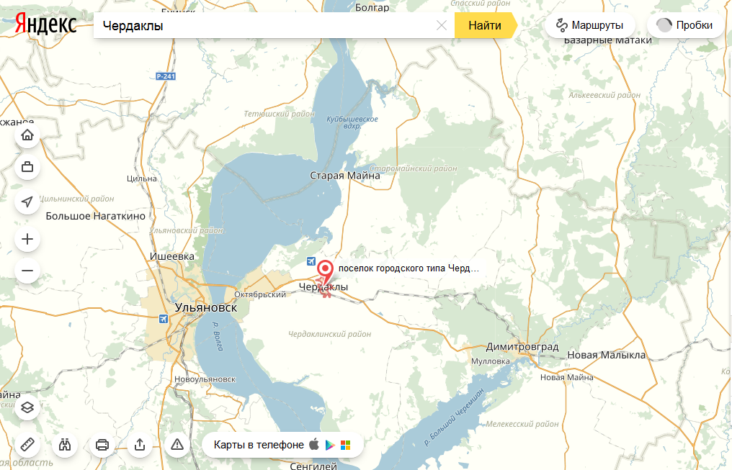

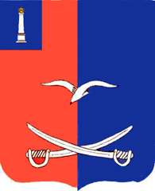
Герб Чердаклов Флаг Чердаклов

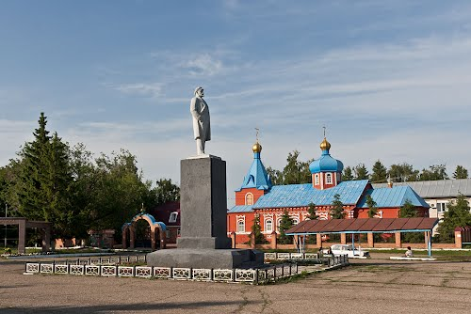
Чердаклы – жемчужина России.

Чердаклы – край озерной красы.
Озеро Попово
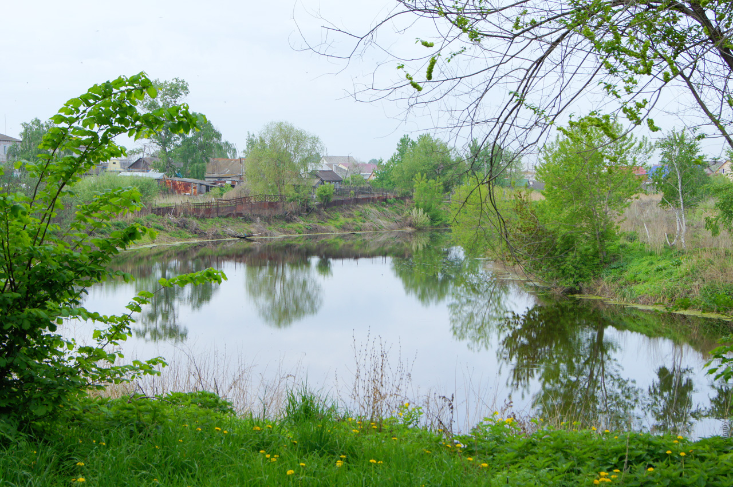

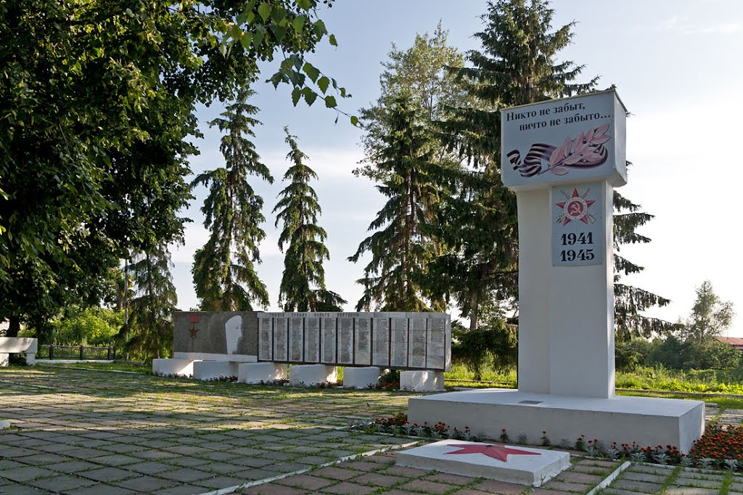
Памятника воинам, погибшим в Великой Отечественной войне.

Поклонный крест
Поклонный крест

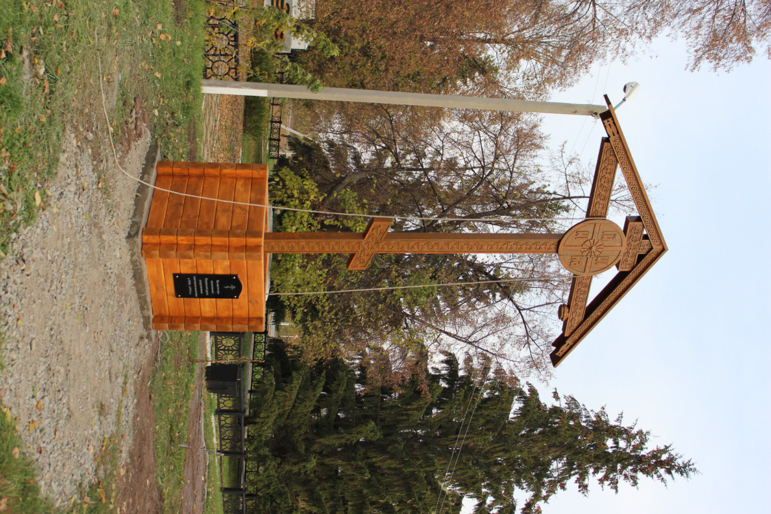

Храм Покрова Пресвятой Богородицы (современность).
Воссоздан в 1990 году
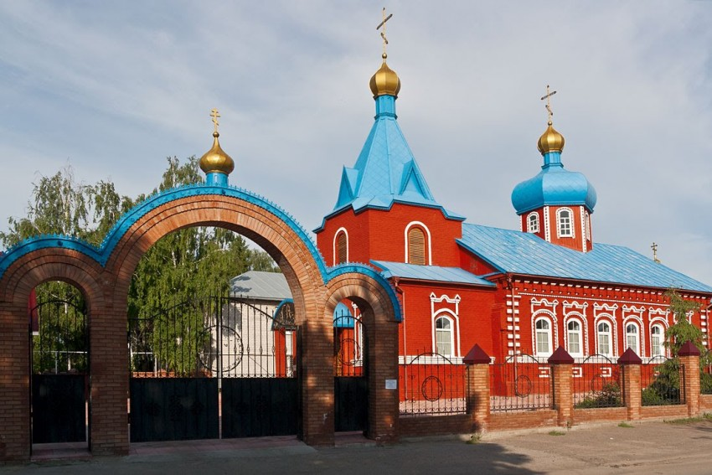

Храм Покрова Пресвятой Богородицы (прошлое).
Построен в 1895. Разрушен в 1958.
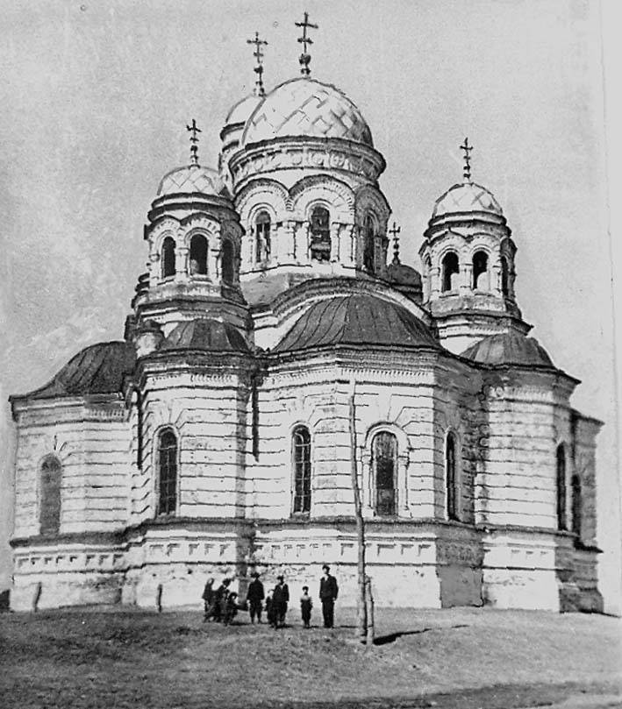

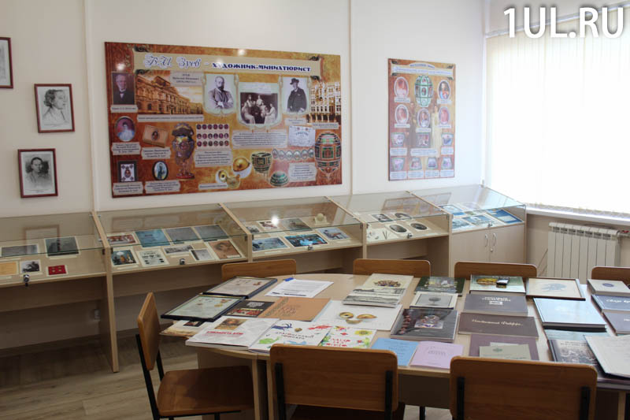
Музей, посвященный В. Зуеву. Открыт 3 декабря 2015 года,

Карта маршрута
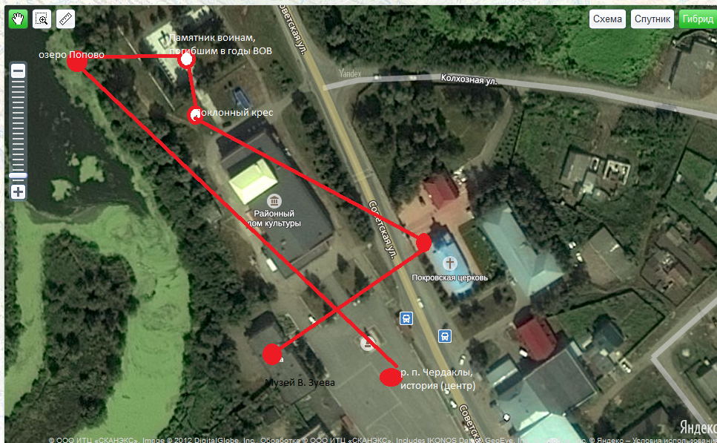
р.п. Чердаклы (центр) – озеро Попово – Памятник воинам – чердаклинцам, погибшим в годы ВОВ - поклонный Крест - Храм Покрова Пресвятой Богородицы – музей В. Зуева.

